 | Atividades  Diretora: Marta Maria Falchetti  Diretora adjunta: Ana Maria Epeling Turmina  Coordenadora: Tânia Gonçalves da Silva Bressan  Orientadora: Marinez Zanetti Zago  Secretária: Roseli Aparecida Fiuza da Rosa Civiero
Professor (a): Letícia Thomazi |  |  | Data:08/04/2020
Aluno (a): |  | Turma: 4º ano | Nota:

Olá crianças, tudo bem? Estou com muitas saudades de vocês, espero que possamos retornar em breve para a nossa escola e realizarmos nossas atividades de artes!
Hoje estou enviando duas atividades para que vocês brinquem de explorar a natureza e com ela vocês possam fazer muitas obras de arte, peço que fotografem e me enviem.

ATIVIDADES
- Utilize de pedrinhas, folhas de árvores, gramas, galhos, para criar suas obras use toda sua imaginação como no exemplo abaixo:
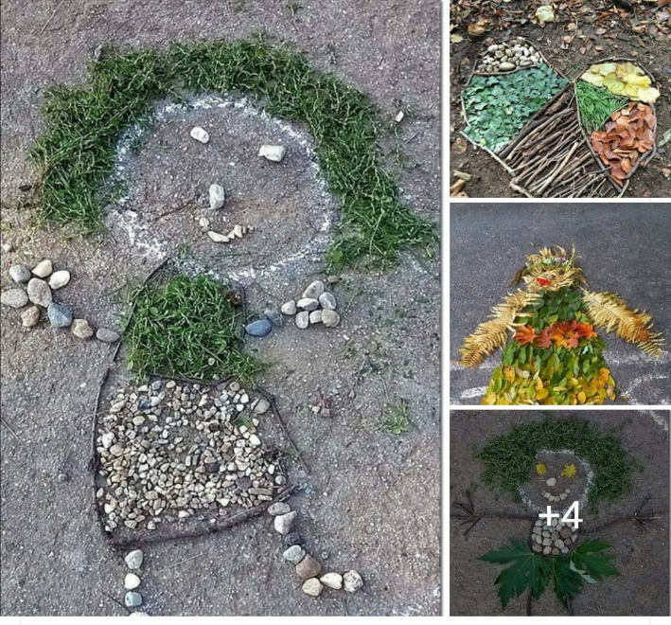

- Recolha folhas de árvores de vários tamanhos, cores e texturas, após em uma folha de caderno monte desenhos como no exemplo:
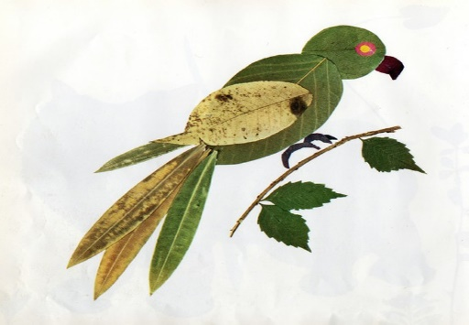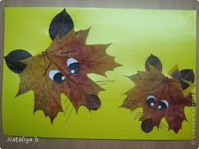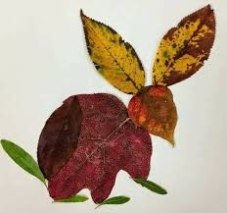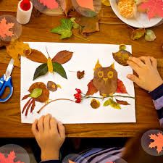

Beijos da prof.

Atividades
Diretora: Marta Maria Falchetti
Diretora adjunta: Ana Maria Epeling Turmina
Coordenadora: Tânia Gonçalves da Silva Bressan
Orientadora: Marinez Zanetti Zago
Secretária: Roseli Aparecida Fiuza da Rosa Civiero
Professor (a): Letícia Thomazi |  |  | Data: 27/04/2020
Aluno (a): |  | Turma: 4º ano | Nota:

Lembranças pintadas
A pintora Tarsila do Amaral foi uma criança muito sortuda, pois passou toda sua infância em uma fazenda no interior de São Paulo. Todas as noites, quando ia dormir, sua babá lhe contava inúmeras histórias, todas inventadas. Algumas tinham personagens que eram de arrepiar. Tarsila guardou todas essas histórias de sua infância na memória e, quando se tornou uma artista, tratou de registrar todas elas em suas pinturas.
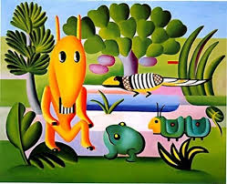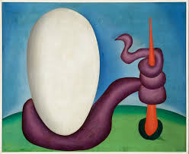
A cuca, 1924. Urutu, 1928.

Atividade
Desenhe e pinte alguma memória de sua infância pode ser uma história contada pelos seus pais ou avós. Após me envie foto da sua atividade pelo Whatsapp.
Beijos e bom trabalho
Profª Letícia

Atividades
Diretora: Marta Maria Falchetti
Diretora adjunta: Ana Maria Epeling Turmina
Coordenadora: Tânia Gonçalves da Silva Bressan
Orientadora: Marinez Zanetti Zago
Secretária: Roseli Aparecida Fiuza da Rosa Civiero
Professor (a): Letícia Thomazi |  |  | Data: 07/05/2020
Aluno (a): |  | Turma: 4º ano | Nota:

Boa tarde meus queridos alunos, estou com muitas saudades de vocês! Espero que possamos nos ver em breve mas por enquanto vamos ficar em casa e nos cuidar.
Vocês sabem que domingo é dia das mães e como todo ano nós sempre fazemos uma lembrancinha para as mamães de vocês esse ano não será diferente.
A prof vai propor que vocês façam a releitura dessa obra de arte do pintor Claude Monet através de fotografia, o nome dessa obra é Mulher com sombrinha conhecida também como Passeio é uma pintura pertencente ao impressionismo nela está retratada Camille e Jean Monet, mãe e filho!
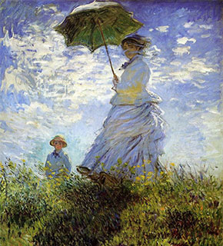

Eu também fiz a releitura dessa foto com a Laurinha que estava com sono hehe.
Caprichem na foto, depois na hora de me enviar escrevam uma mensagem bem linda junto a foto dizendo o por que a mamãe é importante em sua vida.
Beijos da prof.ª Letícia.

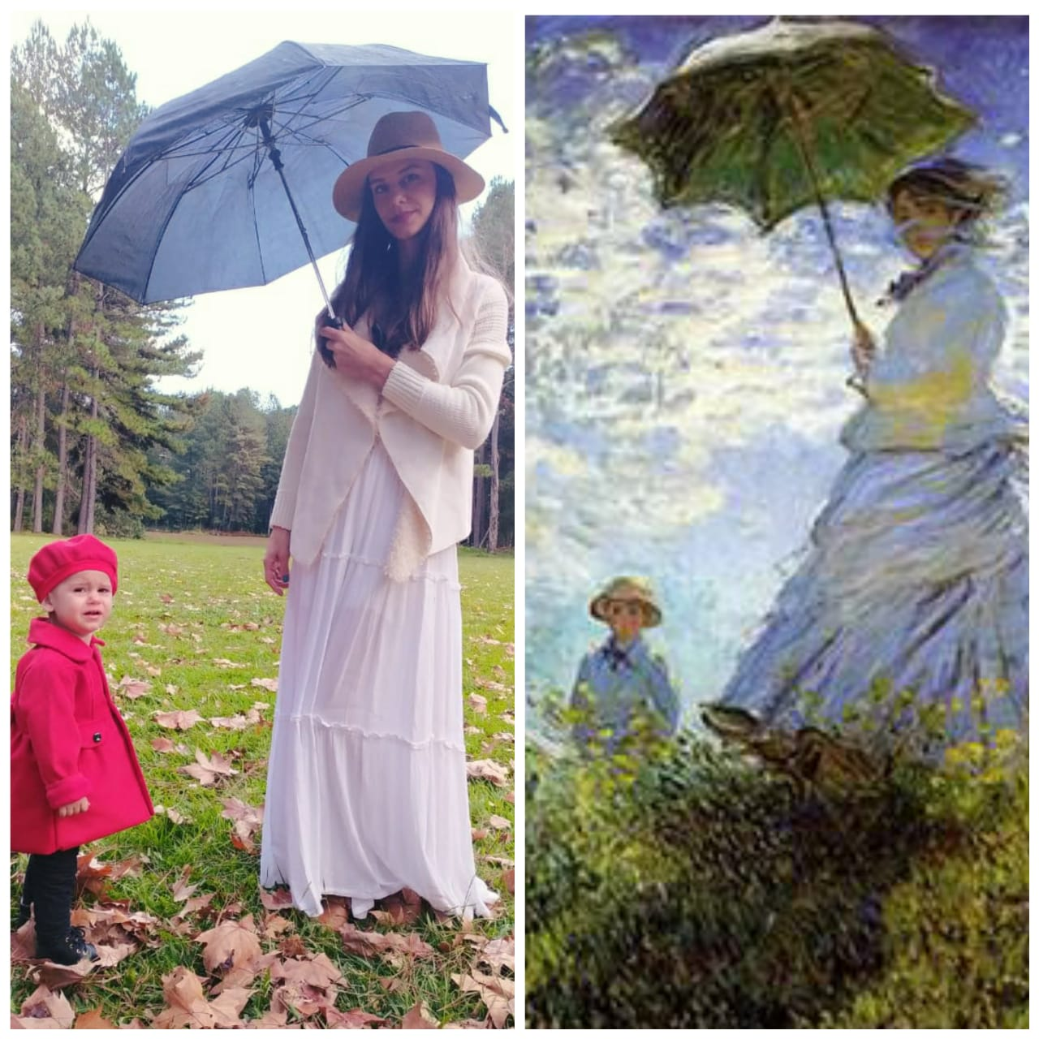

Atividades
Diretora: Marta Maria Falchetti
Diretora adjunta: Ana Maria Epeling Turmina
Coordenadora: Tânia Gonçalves da Silva Bressan
Orientadora: Marinez Zanetti Zago
Secretária: Roseli Aparecida Fiuza da Rosa Civiero
Professor (a): Letícia Thomazi |  |  | Data: 19/05/2020
Aluno (a): |  | Turma: 4º ano | Nota:

Olá crianças, tudo bem?
Hoje a atividade é da apostila!
- Na página 04 vocês irão ler sobre a vida do artista Wassily kandinsky e na página 06 sobre o Pintor Jacson Pollock, pintores da arte abstrata.
- Atividade na página 07: Vocês irão realizar uma composição abstrata com papeis do material de apoio. Podem fazer a colagem na apostila mesmo caso não tenham levado o caderno de arte para casa.
- Em uma folha vocês irão criar uma arte abstrata com o material que vocês têm em casa pode ser com lápis de cor, tinta guache ou giz de cera.

Abaixo alguns exemplos de como vocês podem estar realizando a arte abstrata:
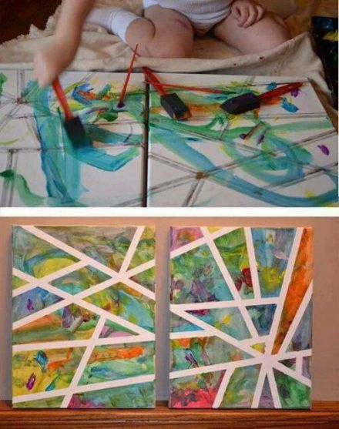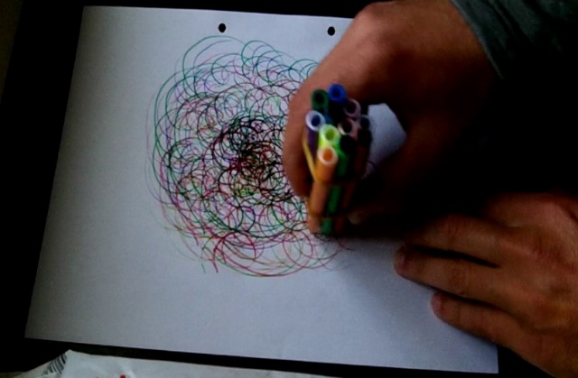
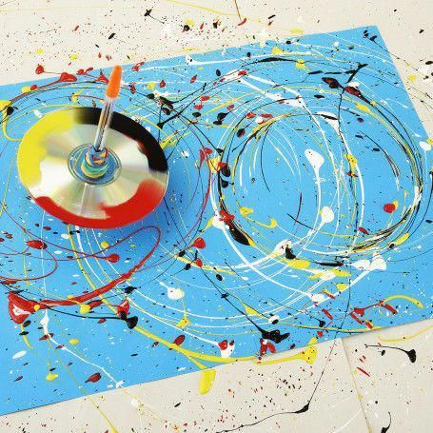

Bom Trabalho e não esqueçam de mandar as fotos dos trabalhos realizados!
Beijos, profª Letícia

Atividades de Arte.
Diretora: Marta Maria Falchetti
Diretora adjunta: Ana Maria Epeling Turmina
Coordenadora: Tânia Gonçalves da Silva Bressan
Orientadora: Marinez Zanetti Zago
Secretária: Roseli Aparecida Fiuza da Rosa Civiero
Professor (a): Letícia Thomazi |  |  | Data: 28/05/2020
Aluno (a): |  | Turma: 4º ano | Data de entrega: 02/06/2020

Olá meus queridos alunos, tudo bem? Hoje a atividade será na apostila. Caso tenham alguma dúvida estou à disposição. Se atentem ao prazo de entrega. Abraços!

- HABILIDADES/OBEJTIVOS: Identificar e apreciar criticamente diversas formas e gêneros de expressão musical, reconhecendo e analisando os usos e as funções da música em diversos contextos de circulação, em especial, aqueles da vida cotidiana.
- METODOLOGIAS, PRÁTICAS PEDAGÓGICAS E FERRAMENTAS: Utilização do material didático utilizado pela escola, além de outras fontes como, vídeos, imagens, livros e sites de internet.
- REGISTRO DE FREQUÊNCIA DO ALUNO: Através de retorno das atividades propostas.
- FORMA DE AVALIAÇÂO: A avaliação se dará através do retorno das atividades via whatsApp e se as mesmas forem desenvolvidas as aprendizagens e as habilidades propostas.

ATIVIDADES
- Na página 08 da apostila, sobre música que sentimos, façam a leitura e após a atividade, para isso ouçam as duas músicas que enviei a vocês no grupo a de André Rieu e Maroon 5.
- Leiam a página 09 ouçam a música de Dominguinhos que está no grupo e respondam as questões da página 10.
- Façam a leitura da página 11 e 12 sobre os instrumentos de sopro.
- No material de apoio tem um quebra cabeça recorte as peças e monte-o.

Bom trabalho!

